111學年度因應新冠肺炎疫情成立防疫工作小組第五次工作會議資料
- 時間：112年02月09日(四)上午10:00
- 地點：第一會議室
- 會議主席： 校長 余慶暉
- 工作報告：
- 112/2/6號來文
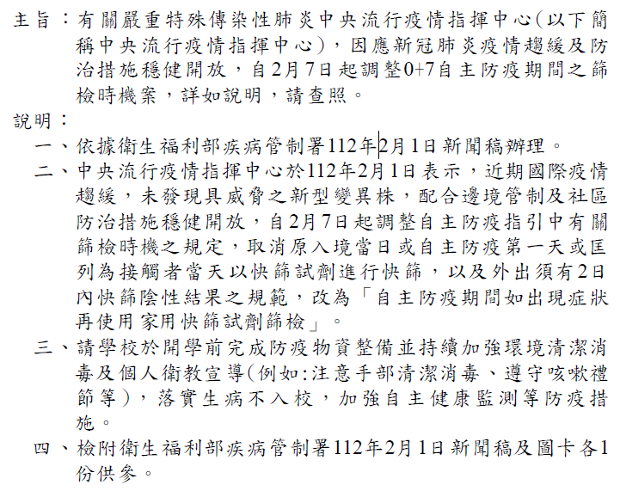
- 其餘規定如往例(111年12月2日)
  - 自111年12月1日起放寬進入校園佩戴口罩防疫措施：
-指揮中心於11月28日公布12月1日起適度放寬戴口罩等防疫措施，有關進入各級學校校園，亦依前開12月1日措施，調整為於室外空間(室外場所)，取消應全程佩戴口罩；-教師於室內空間(室內場所)，維持應全程佩戴口罩，但如屬致詞、演講、講課、拍攝個人/團體照或進行運動、歌唱、音樂吹奏、合奏、舞蹈類之課程及教學活動等時，可以不戴口罩，但於課程開始前及結束後，仍須佩戴口罩。

  - 教職員工生為「確診個案」或「快篩陽性個案」時：
- 確診或快篩陽性： 5 天居家照護，期滿無症狀可入校上課。自11月14日起，隔離滿 5 天後，快篩陰性可提前解除自主健康管理
- 確診者（及快篩陽性個案）如於「確診或快篩陽性前2日內」曾到校上課，其所屬班級之同班同學及教師，學校提供1劑快篩試劑，快篩陰性無症狀可上課，如有症狀應儘速就醫。
- 若上述教職員工生於 3 個月內已確診，依中央流行疫情指揮中心規定，已確診康復者3個月內免篩檢，3 個月後回復原篩檢頻率。
  - 教職員工及學生因同住家人或同寢室室友確診時：
- 教職員工生於自主防疫期間，如無症狀且持有兩日內快篩陰性結果，可到校（班）上課、上班。
- 教職員工生於自主防疫期間，如有症狀，應在家休息，不到校（班）上課、上班。
  - 假別：
- 「防疫假」 : 學生如有身體不適或快篩陰性仍有疑慮者可申請之假別。
- 「防疫隔離假」：確診、快篩陽性者可申請之假別。
  - 疫苗：
11月14日起，取消學校工作人員須完成 COVID-19 疫苗追加劑(第 3 劑)接種或快篩之限制，惟學校工作人員如果有發燒或呼吸道症狀，應立即戴上口罩，並以家用快篩進行檢測。
  - 校園因應「嚴重特殊傳染性肺炎」疫情調整防疫措施高級中等以下學校完整QA：
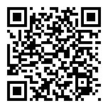

- 防疫工作事項(請見附件1學生、教職員新冠肺炎確診處理大事紀)
- 確診(新學期起，統計至112/02/09)
學生 | 302/名
教職員工 | 40/名
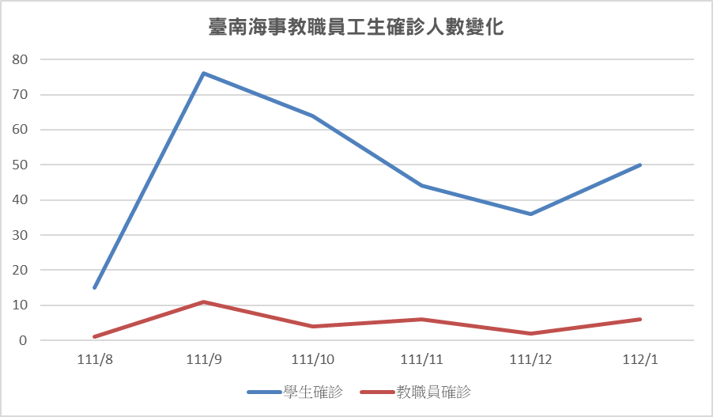
- 防疫物資統整如下(統計至112/02/09)：
物品名稱 | 數量 | 備註
口罩 | 1300/個 | 800健康中心+500學務處
快篩試劑 | 1688/片 | 健康中心  學校領取數:3196  學校發放數:4884  學校剩餘數:1688
消毒水 | 90/公升(6箱) | 學務處
漂白水 | 53.5/公升 | 學務處
額(耳)溫槍 | 90/支 | 學務處
熱顯像儀 | 2/支 | 1總務處+1教官室
酒精 | 304/公升 | 244健康中心+60總務處
紫外線滅菌燈(展開式) | 3/台 | 1健康中心+2總務處
紫外線消毒槍 | 7/台 | 6健康中心+1學務處
紅外線溫度測定器 | 2/台 | 1學務處+1總務處
防護衣 | 8/套 | 總務處
酒精溫度感應儀 | 2/台 | 學務處
塑膠面罩 | 99/個 | 總務處
手套 | 2/箱 | 學務處
隔板 | 113/片 | 教務處
洗手乳300ml | 4/箱 | 學務處
補充式洗手乳 | 16/桶 | 學務處

- 112年1月大事記
日期 | 事件 | 備註
112年1月2日 | 電一乙3名學生確診。
112年1月3日 | 水食二1、水食一1、電一乙1名學生確診。
112年1月4日 | 電一乙2、養三甲2、商三甲1、食三乙1、電商一1名學生確診；一名教官確診
112年1月5日 | 食三乙1名學生確診。
112年1月6日 | 電一甲1、食三乙1、水食一3名學生確診。
112年1月7日 | 電三甲1、商三乙1、水食一1、養三乙1名學生確診；1導師確診。
112年1月8日 | 水食一2、食三甲2、食三乙1名學生確診。
112年1月9日 | 水食一2、體育二2、電三甲2名學生確診。
112年1月10日 | 食三乙1、電三甲1、體育二1名學生確診。
112年1月11日 | 電三甲1名學生確診。
112年1月12日 | 電三甲1名學生確診。
112年1月16日 | 體育一2、商三甲1名學生確診。
112年1月17日 | 體育一2名學生確診；護理師確診。
112年1月18日 | 1導師確診。
112年1月19日 | 養三甲1名學生確診。
112年1月21日 | 體育一1名學生確診。
112年1月28日 | 食品科1教師確診。
112年1月29日 | 養技二1名學生確診。
112年1月30日 | 水食二2名學生確診；訓育組長確診。

- 提案討論
- 提案說明：
自11月7日起，各級學校及幼兒園、兒童課後照顧服務中心、社區大學、短期補習班、樂齡學習中心、社教館所及圖書館、競技及休閒運動場館業及游泳池等，視營業及防疫需求，自行決定體溫量測等健康監測方式。
考量我國疫情目前以穩定可控方向發展，全人口疫苗涵蓋率高，快篩試劑供應充足，全民防疫意識提升，疑似症狀者，可自行使用家用快篩試劑檢測；且目前Omicron感染者多數症狀輕微，無症狀或輕症患者無法透過體溫量測篩檢發現，於營業場所或公共場域規範量測體溫，耗費大量人力及時間，其成本效益低，爰衛生福利部修正「嚴重特殊傳染性肺炎(COVID-19)防疫措施裁罰規定」，移除有關體溫量測之規範，其餘防疫措施維持不變。
- 提案討論：
本校於111年下學期是否維持
1. 辦公室職員每日量測體溫
2. 學生每日量測體溫兩次(早上校門、中午)之規定

